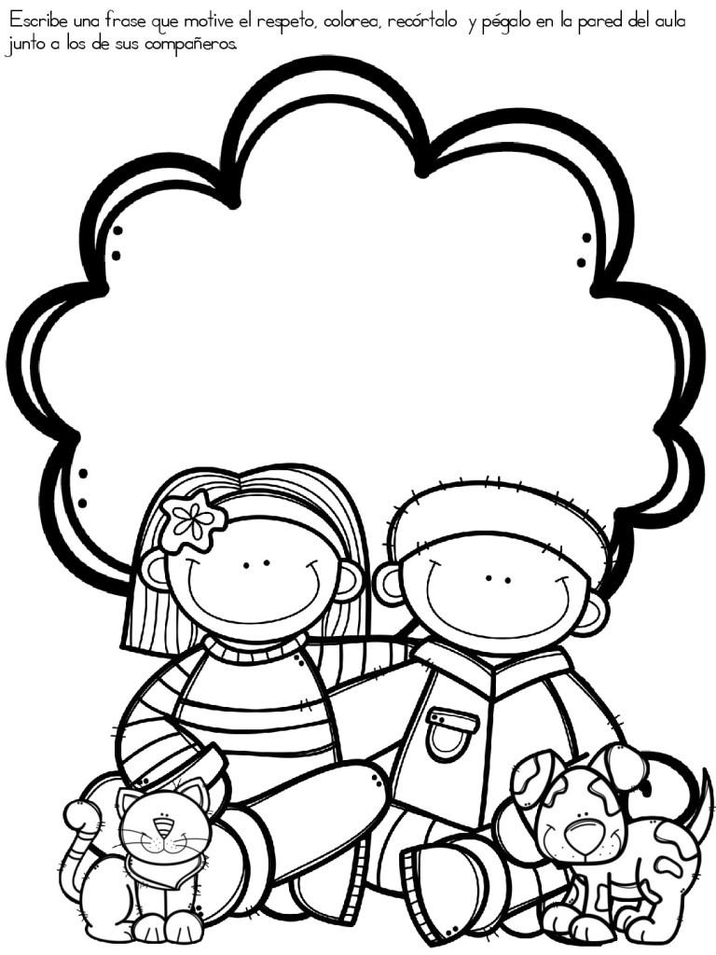

**Socioemocional**

**R e s p e t o**